宜蘭縣宜蘭市凱旋國民小學環境教育議題教學簡案
設計者 | 劉怡瑩、黃郁軒 | 設計日期 |  | 101年02月28日
教學年級 | 六 | 教學節數 |  | 3節，120分鐘
領 域 名 稱 | 環境教育議題
單元主題 | 和植物做朋友
能 力 指 標 | 健體7-2-6參與社區中環保活動或環保計畫，並分享其獲致的成果。
教 學 目 標 | 1.師生一起動手綠化美化校園。  2.使學生成為維護校園環境小尖兵。  3.培養學生珍愛生命，學習如何愛護大自然環境 。
教 學 流 程 |  |  | 時間 |  | 教學資源
一、引導活動  1.教師事先將學生分成六組，收集校園植物資料，各組選出一名小組長，以利統整。  二、發展活動  1.學生進行育苗。  2.校長說明植樹活動的代表意義，讓學生明瞭植樹的重要性及意涵。  3.由校長帶領六年級師生進行植樹活動。  三、綜合活動  1.六年級各班進行澆水負責照顧樹苗。  --------------活動結束---------------- |  |  | 40  20  50  10 |  | 校園環境及生物

宜蘭縣宜蘭市凱旋國民小學環境教育議題成果照片
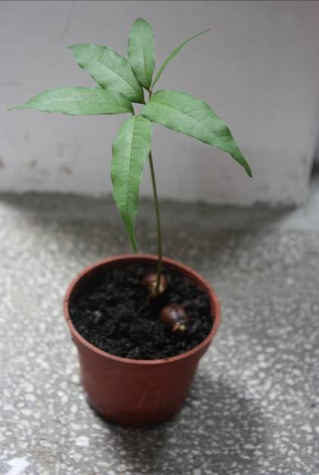 | 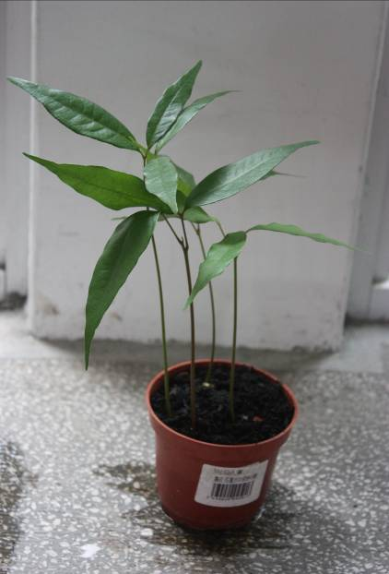
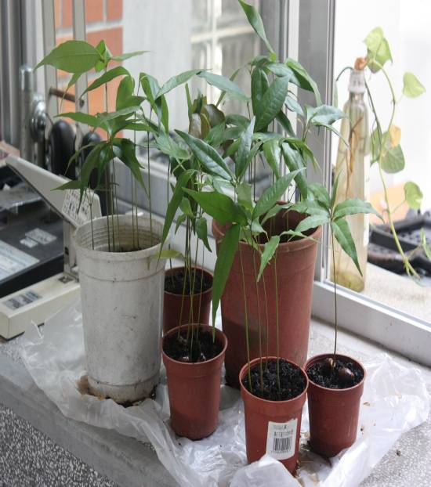 | 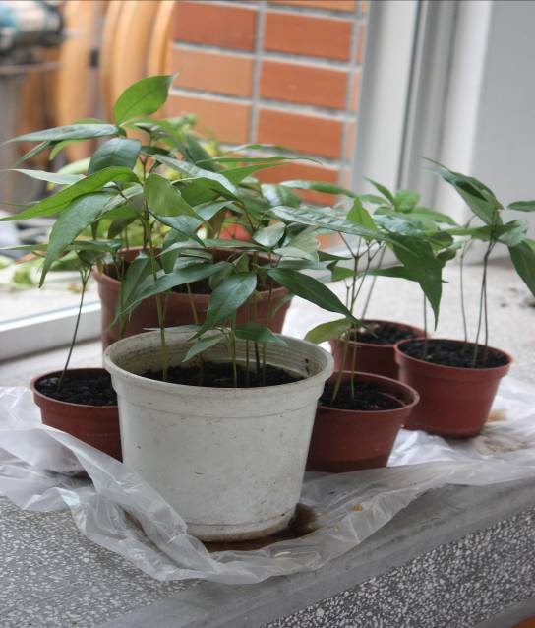
荔枝盆摘

